**Ana Alison Sambrano Avilés**

**Quinto bachillerato**

**Expresión artística**

**Lección 2/Semana 12**

Mito de Johams, la luna y las rosas.

Johams es un adolescente, pero nadie sabe realmente quién es, de dónde es o qué hace, muchos lo ven como un adolescente muy normal, pero son pocas las personas que suponen que guarda un secreto, y la verdad sí, él estudia casi todo el día, pero por las noches la luz de la luna le brinda un gran poder, el poder de hacer florecer a los rosales de su jardín, con tan solo cantarle a las rosas éstas se les abren los pétalos y se ponen muy bonitas, también puede hablar y convivir con las rosas, él todavía no sabe exactamente cuál es su verdadero poder, tampoco sabe la razón por la cual él por las noches se transforma en un joven tan guapo, atractivo y un experto en contentar a las rosas. Este secreto no se lo contaba a nadie, él perdió a sus padres cuando era pequeño, no se recuerda de casi nada de su niñez, él vive con su abuelita, es una señora muy amable, es un amor de persona.

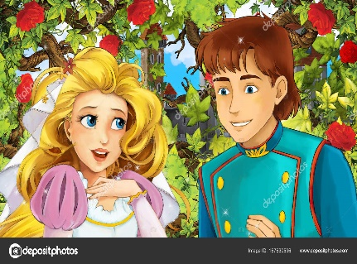 Un día Johams se encontró con una bella señorita, tenían la misma edad. Johams se quedó totalmente enamorado de esta joven, cada que tenía la oportunidad le regalaba una rosa, la joven poco a poco se fue enamorando de él, Johams estaba muy enamorado de la señorita, pero solo la veía por las tardes, él invitaba a la joven por las noches para contarle y mostrarle lo que hacía, pero la señorita siempre decía que no podía, pero nunca le dijo la verdadera razón, Johams pensaba que tal vez tenía padres estrictos, así que la entendió. Por las noches como siempre lo hace empezó a cantarle a las hermosas rosas y éstas como siempre florecían, pero en aquella noche se pusieron más lindas, a Johams se le notaba en los ojos el amor que sentía por la bella señorita, las rosas se ponían cada vez más bellas y empezaban a oler más rico cada que Johams se enamoraba más de la chica. En una noche Johams salió a ver sus rosales, y se sorprendió mucho al ver que sus rosas ya no estaban, solo quedaban los tallos menos las rosas, cuando miró hacia el cielo en dirección a la luz de la luna se quedó totalmente impactado al darse cuenta que la chava de la que se enamoró estaba vestida con totas las rosas de su jardín, se empezó a cuestionar y ahí entendió todo, a la chava solo la veía por las tardes y menos por las noches porque ella por las noches se convertía en las rosas bellas, eso quería decir que la chava es el fruto del amor que Johams sentía por las rosas, y ahí supo cual era su verdadero poder y quién era realmente, era el dios del amor y de las rosas y la joven era la diosa de la belleza y también de las rosas, algo sobrenatural pasó en ese momento ellos dos se convirtieron primero en una luz tan brillante y luego se transformaron en una rosa, lo curioso de esta rosa es que nunca se marchitará ya que ellos son el uno para el otro su amor es eterno, la luz de la luna les brinda más vida.